ASSUNTO: Indica-se ao Excelentíssimo Senhor Prefeito Municipal Carlos Nelson Bueno, através da Secretaria de Trânsito e Secretaria de Obras, Habitação e Serviços: **providências urgentes e imediatas para implantação de lombada ou lombo faixa na antiga rua 1 (um), Bairro Seac.**

DESPACHO

SALA DAS SESSÕES____/____/_____

PRESIDENTE DA MESA

**INDICAÇÃO Nº DE 2.020**

**SENHORES VEREADORES e VEREADORAS,**

Considerando os inúmeros pedidos da população quanto a necessidade de providências em coibir a alta velocidade empreendida por veículos e motocicletas, além do intenso fluxo de veículos na antiga rua 1 (um), Bairro Seac.

Considerando diversos moradores já protocolaram pedidos para implantação de lombada no local, mas até o presente momento nada foi feito por este poder público. É a presente para:

**INDICAR**, na forma regimental, e depois de ouvido o Douto Plenário desta Casa, seja oficiado o Excelentíssimo Senhor Prefeito Municipal, Carlos Nelson Bueno, para que através da Secretaria de Trânsito e Secretaria de Obras, Habitação e Serviços: **A PEDIDO DOS MORADORES DO LOCAL QUE APONTAM AS REAIS NECESSIDADES E PERIGOS QUE ESTÃO EXPOSTOS, seja providenciado uma lombada ou lombo faixa no local acima indicado,** garantindo a todos mais segurança.

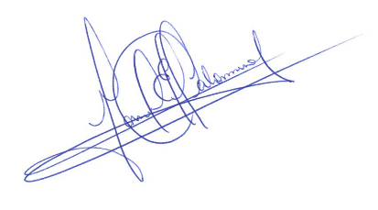**SALA DAS SESSÕES “VEREADOR SANTO RÓTOLLI”, 09 de julho de 2.020**

**VEREADOR MANOEL EDUARDO P. C. PALOMINO**

Presidente da Câmara Municipal